*Załącznik nr 2 do Regulaminu konkursu*

**Obowiązki informacyjne grantobiorcy**

Jeśli korzystasz z unijnego wsparcia masz nie tylko prawo, ale i obowiązek, aby o tym informować. Wszyscy obywatele Unii Europejskiej (UE) mają prawo wiedzieć, jak wydawane są pieniądze publiczne. Dlatego Unia Europejska wymaga informowania opinii publicznej, uczestników i odbiorców projektów, o tym, że dane przedsięwzięcie było możliwe między innymi dzięki pomocy finansowej UE.

1. **Od kiedy musisz wypełniać obowiązki informacyjne?**

Obowiązki informacyjne wypełniasz od momentu uzyskania grantu, tj. podpisania umowy o powierzenie grantu, do końca okresu trwałości projektu lub do dnia wypłaty ostatniej transzy środków w ramach projektu (gdy nie obowiązuje okres trwałości – projekty Pomorski Broker Eksportowy 2030 oraz Spektrum 2030). Okres trwałości projektu został określony w umowie.

Może się zdarzyć, że zanim umowa o powierzenie grantu zostanie podpisana, zechcesz np. podczas prowadzenia kampanii promującej przedsięwzięcie, posłużyć się znakiem Funduszy Europejskich, znakiem barw RP oraz znakiem UE. Nie możesz jednak tego zrobić. Z używaniem tych oznaczeń musisz poczekać na uzyskanie grantu.

1. **Jakie są Twoje obowiązki informacyjne jako grantobiorcy?**

Twoim obowiązkiem jest poinformowanie opinii publicznej oraz uczestników projektu o uzyskanym grancie z Funduszy Europejskich. W zależności od rodzaju projektu, którego jesteś grantobiorcą obowiązki informacyjne kształtują się następująco:

| **elementy promocji** | **Invest in Pomerania** | **Pomorski Broker Eksportowy** | **Spektrum** |
| --- | --- | --- | --- |
| **tablica informacyjna** | **✓/🗶** | **🗶** | **🗶** |
| **plakat** | **✓** | **✓/🗶** | **🗶** |
| **strona internetowa (jeśli jest)** | **✓** | **✓** | **✓** |
| **Media społecznościowe** | **✓** | **✓** | **✓** |
| **Stoisko & Marka polskiej Gospodarki** | **🗶** | **✓** | **🗶** |
| **Dokumentowanie działań** | **✓** | **✓** | **✓** |

1. **Co musisz wziąć pod uwagę umieszczając znaki promocyjne?**

Przykładowe zestawienie logotypów dla wersji pełnokolorowej:

|  |  |  |  |
| --- | --- | --- | --- |
| **Znak Funduszy Europejskich (znak FE)** | **Znak barw Rzeczpospolitej Polskiej (znak barw RP)** | **Znak Unii Europejskiej (znak UE)** | **Znak Urzędu Marszałkowskiego Województwa Pomorskiego (znak UMWP)** |
| złożony z symbolu graficznego i nazwy *Fundusze Europejskie dla Pomorza* | złożony z flagi Polski i nazwy *Rzeczpospolita Polska* | złożony z flagi UE i napisu *Dofinansowane przez Unię Europejską* | złożony z herbu i nazwy Urząd Marszałkowski Województwa Pomorskiego |

**Uwaga: herb województwa umieszczasz za znakiem UE (po linii rozdzielającej).**

Pamiętaj, że barwy RP występują tylko i wyłącznie w wersji pełnokolorowej. Nie istnieją barwy RP w wersji achromatycznej i monochromatycznej dlatego nie można ich zastosować. W wersjach monochromatycznych stosuje się zestawienie trzech znaków, bez barw RP.

Barwy RP umieszcza się na wszelkich materiałach i działaniach informacyjno-promocyjnych, jeżeli: istnieją ogólnodostępne możliwości techniczne umieszczania oznaczeń pełnokolorowych, oryginały materiałów są wytwarzane w wersjach pełnokolorowych.

Przykładowe zestawienie znaków w wersji czarno-białej:

|  |  |  |
| --- | --- | --- |
| **Znak Funduszy Europejskich (znak FE)** | **Znak Unii Europejskiej (znak UE)** | **Znak Urzędu Marszałkowskiego Województwa Pomorskiego (znak UMWP)** |
| złożony z symbolu graficznego i nazwy *Fundusze Europejskie dla Pomorza* | złożony z flagi UE i napisu *Dofinansowane przez Unię Europejską* | złożony z herbu i nazwy Urząd Marszałkowski Województwa Pomorskiego |

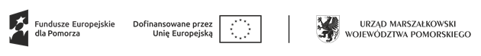

**Uwaga: Liczba znaków w zestawieniu (tzn. w jednej linii) nie może przekraczać czterech, łącznie ze znakiem FE, znakiem barw RP, znakiem UE i herbem województwa pomorskiego.**

**Uwaga: Jeśli w zestawieniu lub na materiale występują inne znaki dodatkowe (logo), to nie mogą być one większe (mierzone wysokością lub szerokością) od flagi (symbolu) Unii Europejskiej.**

1. **Tablica informacyjna**

Grantobiorcy są zobowiązani do oznaczenia miejsca realizacji projektu przez umieszczenie tablicy informacyjnej lub plakatu w zależności od całkowitego kosztu projektu (całkowite koszty projektu = koszty kwalifikowalne + koszty niekwalifikowalne). Zarówno tablice, jak i plakaty, muszą znajdować się w miejscu realizacji projektu, w miejscu dobrze widocznym dla społeczeństwa.

**Uwaga: Tablicę informacyjną umieszczasz, gdy projekt obejmuje prace budowlane, działania w zakresie infrastruktury, inwestycje rzeczowe lub zakup sprzętu oraz jest wspierany z Europejskiego Funduszu Rozwoju Regionalnego i jego całkowity koszt przekracza 500 tys. euro.**

Jakie informacje powinieneś umieścić na tablicy informacyjnej?

Tablica musi zawierać:

* zestaw logotypów, tj.: znak FE, UE i UMWP;
* nazwę grantobiorcy (we wzorze należy wpisać w polu Beneficjent);
* tytuł projektu (maksymalnie 150 znaków);
* adres strony www.mapadotacji.gov.pl.

Przykładowy wzór tablicy:

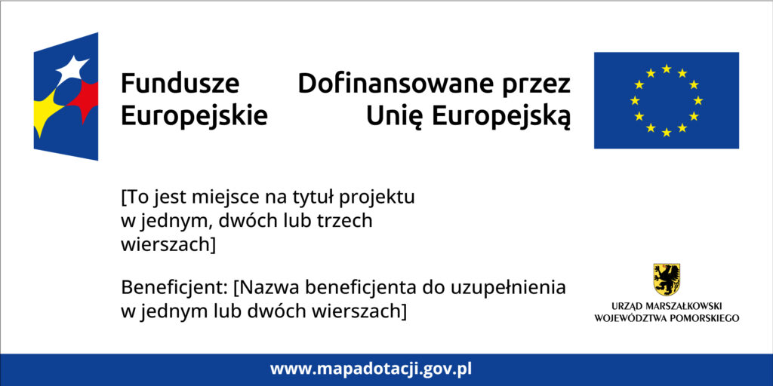

[**Logotypy, wzory tablic, plakatów**](https://www.arp.gda.pl/2465,zasady-promowania-projektow)**.**

Tablica informacyjna nie może zawierać innych informacji i elementów graficznych.

Jeżeli w projekcie są realizowane zadania w zakresie prac budowlanych umieść tablicę informacyjną o wymiarach 240x120 cm.

Jeżeli realizujesz projekt obejmujący tylko zakup sprzętu umieść tablicę wymiarach 80x40 cm.

Tablicę informacyjną umieść w miejscu realizacji projektu, np. tam, gdzie prowadzone są prace budowlane. Jeżeli realizujesz projekt, ale nie przewidujesz w nim prac budowlanych lub infrastrukturalnych, a planujesz zakup sprzętu, to tablica powinna znajdować się na budynku siedziby lub przed siedzibą grantobiorcy.

Jeśli prowadzisz prace w kilku lokalizacjach należy ustawić kilka tablic w kluczowych dla projektu miejscach.

Tablicę informacyjną musisz umieścić niezwłocznie po rozpoczęciu fizycznej realizacji projektu obejmującego inwestycje rzeczowe lub zainstalowaniu zakupionego sprzętu. Jeśli projekt rozpoczął się przed uzyskaniem grantu, tablica powinna stanąć bezpośrednio po podpisaniu umowy o powierzenie grantu (nie później niż dwa miesiące od tej daty). Tablica informacyjna musi być wyeksponowana w okresie realizacji projektu oraz w okresie jego trwałości. Okres trwałości projektu jest określony w umowie o powierzenie grantu. Tablica musi zatem być wykonana z trwałych materiałów, odpornych na warunki atmosferyczne. Twoim obowiązkiem jest dbanie o jej stan techniczny i o to, aby informacja była cały czas wyraźnie widoczna. Uszkodzoną lub nieczytelną tablicę musisz wymienić lub odnowić.

1. **Plakat**

Plakat umieszczasz, gdy nie masz obowiązku umieszczania tablicy. Musisz wówczas umieścić co najmniej jeden plakat informujący o Twoim projekcie, o wymiarze minimum A3 (orientacja pozioma) lub podobnej wielkości elektroniczny wyświetlacz.

Plakatem może być wydrukowany, zgodnie ze wzorem, arkusz papieru o minimalnym rozmiarze A3 (arkusz o wymiarach 297x420 mm, w orientacji poziomej). Plakat może być też wykonany z innego, trwalszego tworzywa lub mieć formę elektronicznego wyświetlacza. Pomyśl o tym, by odpowiednio zabezpieczyć plakat, tak by przez cały czas ekspozycji wyglądał estetycznie. Twoim obowiązkiem jest dbanie o to, aby informacja była cały czas wyraźnie widoczna. Uszkodzony lub nieczytelny plakat musisz wymienić.

Plakat musi zawierać:

* zestaw logotypów, tj.: znaki FE, UE i UMWP;
* nazwę grantobiorcy (we wzorze należy wpisać w polu nazwa beneficjenta);
* tytuł projektu (grantobiorcy Invest in Pomerania 2030 wpisują swój indywidualny tytuł projektu, grantobiorcy Pomorskiego Brokera Eksportowego wpisują: „Grant otrzymany w ramach projektu Pomorski Broker Eksportowy 2030”);
* wysokość dofinansowania z Unii Europejskiej;
* adres strony www.mapadotacji.gov.pl.

Przykładowy wzór plakatu:

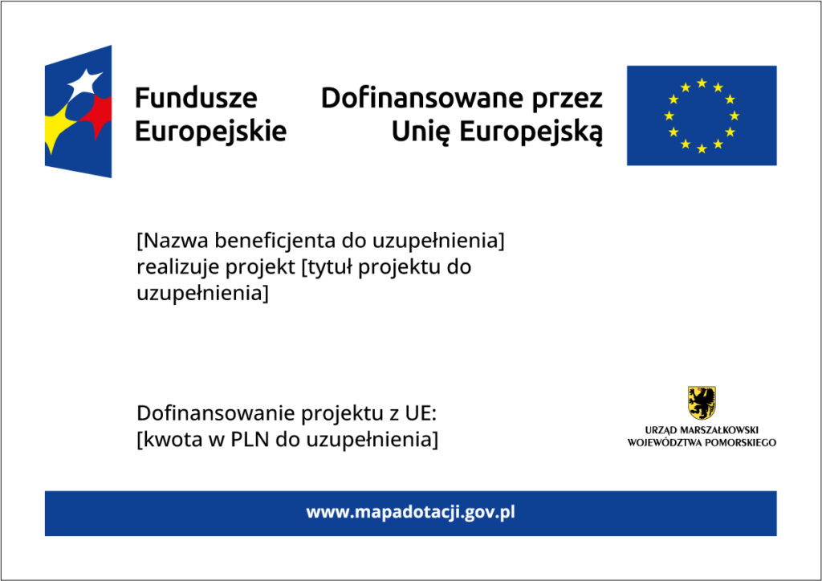

Plakat nie może zawierać innych informacji i elementów graficznych.

Plakat umieść w widocznym i dostępnym publicznie miejscu. Może być to np. wejście do budynku, w którym masz swoją siedzibę albo w recepcji. Musisz zawiesić przynajmniej jeden plakat.

Plakat musi być wyeksponowany w trakcie realizacji projektu. Trzeba go umieścić w widocznym miejscu nie później niż miesiąc od uzyskania grantu, czyli podpisania umowy o powierzenie grantu.

**Uwaga: W przypadku projektu Pomorski Broker Eksportowy 2030 plakat należy umieścić na stoisku targowym, w widocznym dla wszystkich odwiedzających miejscu, jeśli nie zastosowałeś elementów graficznych bezpośrednio na stoisku wystawienniczym zgodnie z punktem 7.**

1. **Strona internetowa oraz media społecznościowe**

W przypadku strony internetowej oraz mediów społecznościowych należy zamieścić opis projektu, który zawiera (jest to minimalny zakres informacji, obowiązkowy dla każdego projektu):

1. Tytuł projektu lub jego skróconą nazwę (grantobiorcy Invest in Pomerania 2030 wpisują swój indywidualny tytuł projektu, grantobiorcy Pomorskiego brokera Eksportowego 2030 wpisują: „Grant otrzymany w ramach projektu Pomorski Broker Eksportowy 2030”, grantobiorcy Spektrum 2030 wpisują „Grant otrzymany na specjalistyczne usługi doradcze w ramach SPEKTRUM 2030”);
2. Podkreślenie faktu otrzymania wsparcia finansowego z Unii Europejskiej czyli: znak FE, znak barw Rzeczypospolitej Polskiej, znak UE oraz znak UMWP;
3. Zadania, działania, które będą realizowane w projekcie (opis, co zostanie zrobione, zakupione itd.);
4. Grupy docelowe (do kogo skierowany jest projekt, kto z niego skorzysta);
5. Cel lub cele projektu;
6. Efekty, rezultaty projektu (jeśli opis zadań, działań nie zawiera opisu efektów, rezultatów);
7. Wartość projektu (całkowity koszt projektu);
8. Wysokość wkładu Funduszy Europejskich;
9. Hasztagi: #FunduszeUE lub #FunduszeEuropejskie.

Powyższe informacje zamieszczane są na stronie internetowej wyłącznie w przypadku gdy grantobiorca posiada stronę internetową – nie jest wymagane założenie strony internetowej w związku z realizowanym projektem.

Powyższe informacje zamieszczane są zawsze na profilu w mediach społecznościowych.

**Uwaga: Jeżeli nie posiadasz takiego profilu, musisz go założyć (przynajmniej jeden profil).**

Rekomendowane jest również zamieszczanie zdjęć, grafik, materiałów audiowizualnych oraz harmonogramu projektu, prezentującego jego główne etapy i postęp prac.

Zarówno profil w mediach społecznościowych, jak i oficjalna strona internetowa, na której zamieszczasz powyższe informacje, powinny być utrzymywane do końca realizacji projektu. Pod koniec realizacji projektu musisz zaktualizować opis projektu o osiągnięte efekty (na przykład przed złożeniem wniosku o płatność końcową). Staraj się też, w miarę możliwości, aktualizować opis o kluczowe etapy projektu.

**Uwaga: Pamiętaj, że oznaczenia na stronach internetowych i w mediach społecznościowych występują zawsze w wariancie pełnokolorowym. Nie można tu zastosować wersji achromatycznych.**

1. **Stoisko oraz Marka Polskiej Gospodarki**

Jako grantobiorca projektu Pomorski Broker Eksportowy 2030, powinieneś odpowiednio przygotować swoje stoisko wystawiennicze.

Na stoisku powinny znajdować się:

* Zestaw logotypów: znak FE, znak UE, flaga Polski, herb województwa pomorskiego;
* Logo Poland. Business Forward (Marka Polskiej Gospodarki).

Logo Poland. Business Forward promuje polską gospodarkę. Pomaga rozpowszechniać polskie produkty i zachęca inwestorów do działania w Polsce. Dzięki niemu polscy przedsiębiorcy stają się bardziej rozpoznawalni na świecie.

Przykładowy schemat stoiska zamieszczony został na rysunku poniżej.

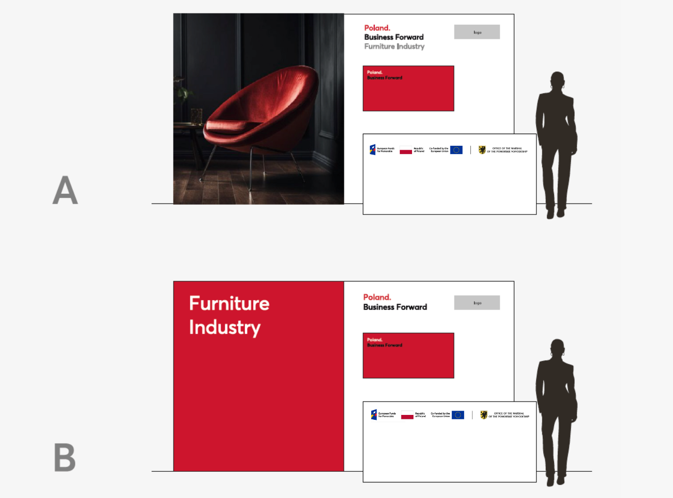

Rekomendowany wariant A do znakowania wykorzystuje grafikę w formie fotograficznych modułów. Możemy je umieszczać na dużych formach, by podkreślić tematykę wydarzenia. W przypadku braku możliwości wykorzystania zdjęć, stosujemy graficzne czerwone tła dla przełamania bieli i zróżnicowania efektu (wariant B).

Szczegółowe informacje dotyczące Marki Polskiej Gospodarki, księga znaku (wraz z przykładami właściwego oznakowania stoiska) dostępne są na stronie internetowej [Marki Polskiej Gospodarki](https://mpg.paih.gov.pl/).

Jeśli nie planujesz zakupu zabudowy stoiska w ramach projektu możesz zamieścić na stoisku dwa plakaty – jeden przygotowany zgodnie z zasadami opisanymi w punkcie 5 oraz drugi (tego samego rozmiaru) zawierający logo Poland. Business Forward ([księga znaku dostępna na stronie Marki Polskiej Gospodarki](https://mpg.paih.gov.pl/rejestracja-poland_business_forward/#_form) (PDF; 30,3 MB) – pobranie jest możliwe po wcześniejszej rejestracji przez formularz).

1. **Dokumentowanie działań informacyjnych i promocyjnych**

Jesteś zobowiązany do dokumentowania prowadzonych w projekcie działań informacyjnych i promocyjnych, aby mieć dowód, że Twoje obowiązki w tym zakresie zostały wypełnione. Dokumentację potwierdzającą wypełnienie obowiązków informacyjno-promocyjnych przechowuj razem z pozostałymi dokumentami projektowymi przez czas określony w umowie o powierzenie grantu. Może być ona poddana kontroli. Powyższą dokumentację przechowuj w formie papierowej albo elektronicznej, np. jako skany dokumentów, zdjęcia, kopie (zrzuty) stron internetowych.

1. **Co się stanie jeśli nie zrealizujesz obowiązków informacyjnych i promocyjnych?**

W sytuacji gdy nie wywiążesz się z podstawowych obowiązków informacyjnych i promocyjnych, grantodawca zobowiąże Cię do działań zaradczych. A jeśli nie zrealizujesz tych działań, może dojść do pomniejszenia grantu. Pomniejszenie wyniesie do 3% kwoty grantu, zgodnie z umową o powierzenie grantu.

Szczegółowe informacje dot. promocji dostępne są w [Podręczniku wnioskodawcy i beneficjenta Funduszy Europejskich na lata 2021-2027 w zakresie informacji i promocji](https://www.funduszeeuropejskie.gov.pl/media/127192/Podrecznik_wnioskodawcy_i_beneficjenta_FE_2021_27w_zakresie_informacji_i_promocji.pdf). (PDF; 11,2 MB)